Landscape with figure – Ivgi en Greben

In de voorstelling Landscape with figure wordt gedanst over de relatie tussen mens en natuur. De natuur kan prachtig zijn maar ook gevaarlijk.
De onderstaande les is een voorbereiding op het bezoek aan de voorstelling.

1 – Openingsgesprek
- Waar om je heen zie je natuur?
- Zie je ook wel eens natuur waar er eigenlijk geen plek voor is?
- Wanneer krijg je met natuur te maken?
- Heb je wel eens ’last’ van natuur?
- Waar heb jij natuur voor nodig?

2 – Opwarmen
Warm met elkaar de lijven op. De hele klas komt in de kring staan.
U begint zelf met een rustige beweging van het hoofd, de klas doet dit na.
Dan is de volgende in de kring aan de beurt met een beweging van:
De schouders
De armen
De handen
De rug
De heupen
De knieën
De voeten
Een keertje terug om hoog is een optie.
Dan alles even los schudden.

Muziek: https://open.spotify.com/playlist/5wPgkwnTI6EBsO7WFoLHwo?si=cwR5OG7WQQ-LvvIrwwu1dg&pi=e-guuf9UooRaGU
Deze playlist kan gedurende de hele les worden gebruikt het maakt niet uit elk nummer u aan zet bij welke opdracht.

3 – Planten en Dieren
Laat de kinderen hun ogen sluiten. En vertel (in eigen woorden):
Je bent vanmorgen van school hier naar toe gekomen. Bedenk eens voor jezelf welke dieren of planten je allemaal hebt gezien.
... Dieren in een lesboek, onderweg, noem maar op.
Kies 1 van deze planten of dieren uit. Maak even een rondje langs de leerlingen en laat ze opnoemen wat ze hebben bedacht. Dubbelingen zijn geen probleem.
Nu mogen ze bij hun plant of dier een beweging bedenken. Maak ook nu een rondje en laat elke leerling zijn/haar beweging tonen.

4 – Samenwerken
Verdeel de klas in groepjes van ongeveer 4 (3 of 5 kan ook).
Ze gaan nu elkaar hun beweging aanleren en er een volgorde voor bedenken.
Als ze even de tijd hebben gehad, een paar minuten is genoeg. Dan laten ze even zien wat ze tot dan toe hebben.

5 – Extra input
https://www.cultuurschakel.nl/media/1309/printbare-danskaartjes-in-kleur.pdf
Via deze link komt u bij kaartjes die input leveren voor dans. U kunt ze printen en eentje laten trekken of laten scrollen op de site en blind een kiezen.
Dit kaartje zal hun choreografie beïnvloeden. Ze passen (een deel) aan door dit kaartje te gebruiken.
Misschien wordt 1 beweging van de 4 nu wel heel langzaam, of heel groot, of wordt er eentje herhaald.

6 - Show time
Nu gaan de leerlingen hun uiteindelijke choreografie aan elkaar laten zien.

7- Voorproefje
Via deze link kan je een filmpje bekijken van de voorstelling. Van deze voorstelling gaan jullie een kleine stukje zien als jullie op bezoek gaan in de Blokhuispoort. Aansluitend is er een korte dansworkshop met de kinderen.
https://youtu.be/D8Sshq-An_Y?feature=shared
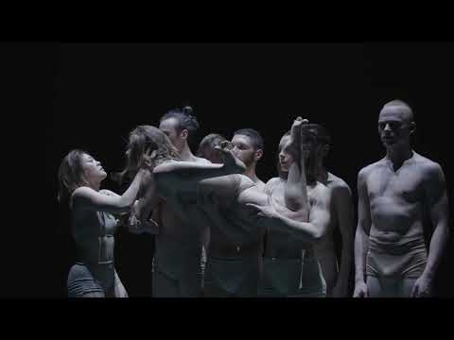

Gemaakt door Roos Heesterbeek - Kunstkade

